САБРИНА
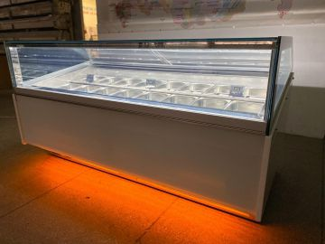
  Артикул: 7102812
  1775 / 2280 | 1204 | 1176
  Цветовая палитра:
  RAL 9016
Морозильная витрина для мягкого мороженого с передним открывающимся стеклом
Температурный режим -14..-18
-боковые и фронтальные стекла с подогревом нового поколения системы TREEPLEX (Италия)
-переднее стекло откидывается для удобства обслуживания и подачи
-задние шторки-купе из формованного поликарбоната
-светодиодная подсветка экспозиции и дизайнерская подсветка пола
-гастроемкости размером 36*25*8 см - 12 и 18 штук соответственно
-усиленная агрегатная группа с полугерметичным компрессором
-автоматическая система выпаривания и оттаивания
-цвет корпуса - фронтальная часть - белое матовое стекло, боковины - формованный ламинированный МДФ в цвете белый глянец
ВАЖНО! Напряжение 380 В / Номинальный ток 25А / Частота: 50Гц
Оптимальные условия эксплуатации: температура в помещении +15..+25 при относительной влажности не более 60%

